2023113ZK8

如图所示，在粗糙水平地面上放着一个表面为四分之一圆弧的柱状物体A，A的左端紧靠竖直墙，A与竖直墙之间放一光滑圆球B，整个装置处于静止状态，则把A向右缓慢移动少许的过程中，下列判断正确的是(　　)

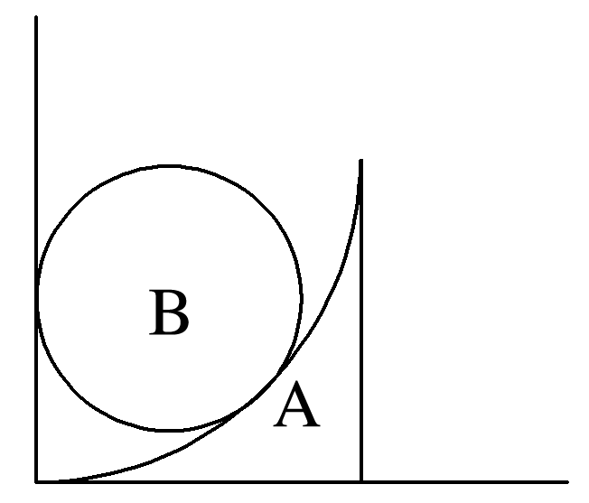

A．球B对墙的压力增大

B．球B对柱状物体A的压力增大

C．地面对柱状物体A的摩擦力不变

D．地面对柱状物体A的支持力不变